«Я счастливый человек»: спасатель на воде рассказал, как приумножает опыт, полученный в семье, на любимой работе
О старте профессионального пути и профилактической работе поговорили со спасателем третьего класса поисково-спасательной станции «Академическая» Московской городской поисково-спасательной службы на водных объектах Андреем Кочетовым.
Спасателем на воде Андрей работает около десяти лет. Он начинал свой профессиональный путь в Волгоградской области, а в столичную поисково-спасательную службу на водных объектах устроился в 2018 году.
«Я люблю свою работу, у меня прекрасная семья, как в сказке, помните: «заботливая жена, три сыночка и лапочка-дочка». Можно сказать, что я счастливый человек», — делится Андрей.
Своё первое погружение Андрей Кочетов совершил, будучи юношей, под контролем опытного товарища на реке Ахтуба.

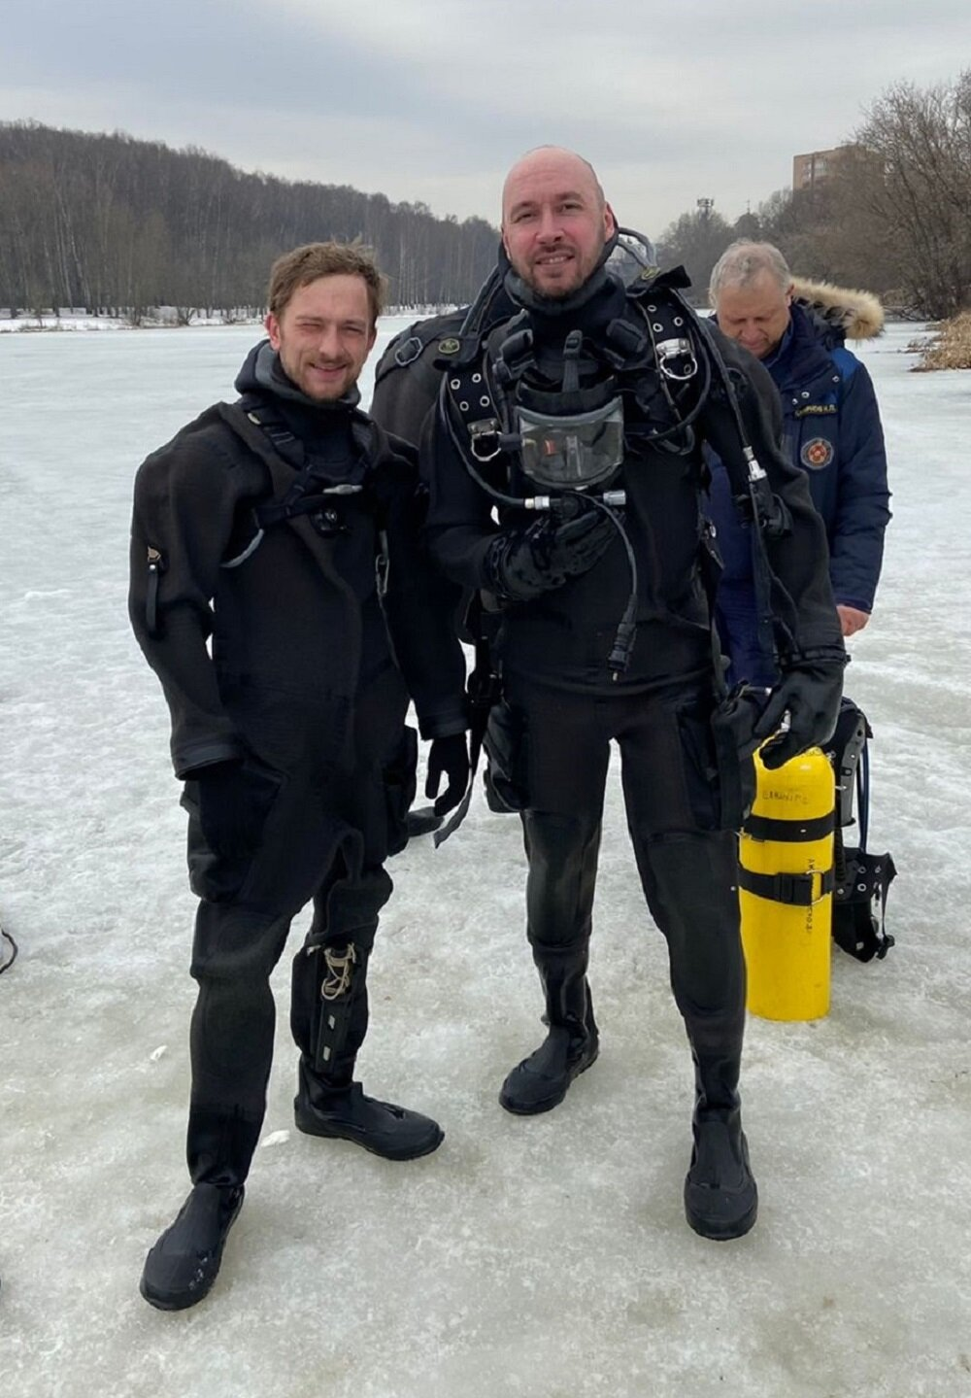
«Под водой я увидел стену старинного здания, полностью покрытую ракушками. Водоросли вытянулись в одну струну, чтобы пройти, их нужно было раздвигать руками», — вспоминает спасатель.
Тогда таинственный подводный мир настолько поглотил Андрея, что другой профессии для себя он уже не мыслил.
«Когда трудился на Волге, мой напарник с фонариком нырнул и на глубине 12 метров столкнулся с тремя огромными сомами. Для водолаза в речных водах сом, весом под 100 килограмм — опасное существо. Вероятность нападения невелика, но рыба может маску или загубник выбить, найти эти предметы на глубине непросто. Видимо, мой товарищ подплыл к норе, где проживало семейство, и потревожил их. Закончилась эта история, впрочем, благополучно», — рассказывает о встрече с подводными обитателями Андрей Кочетов.
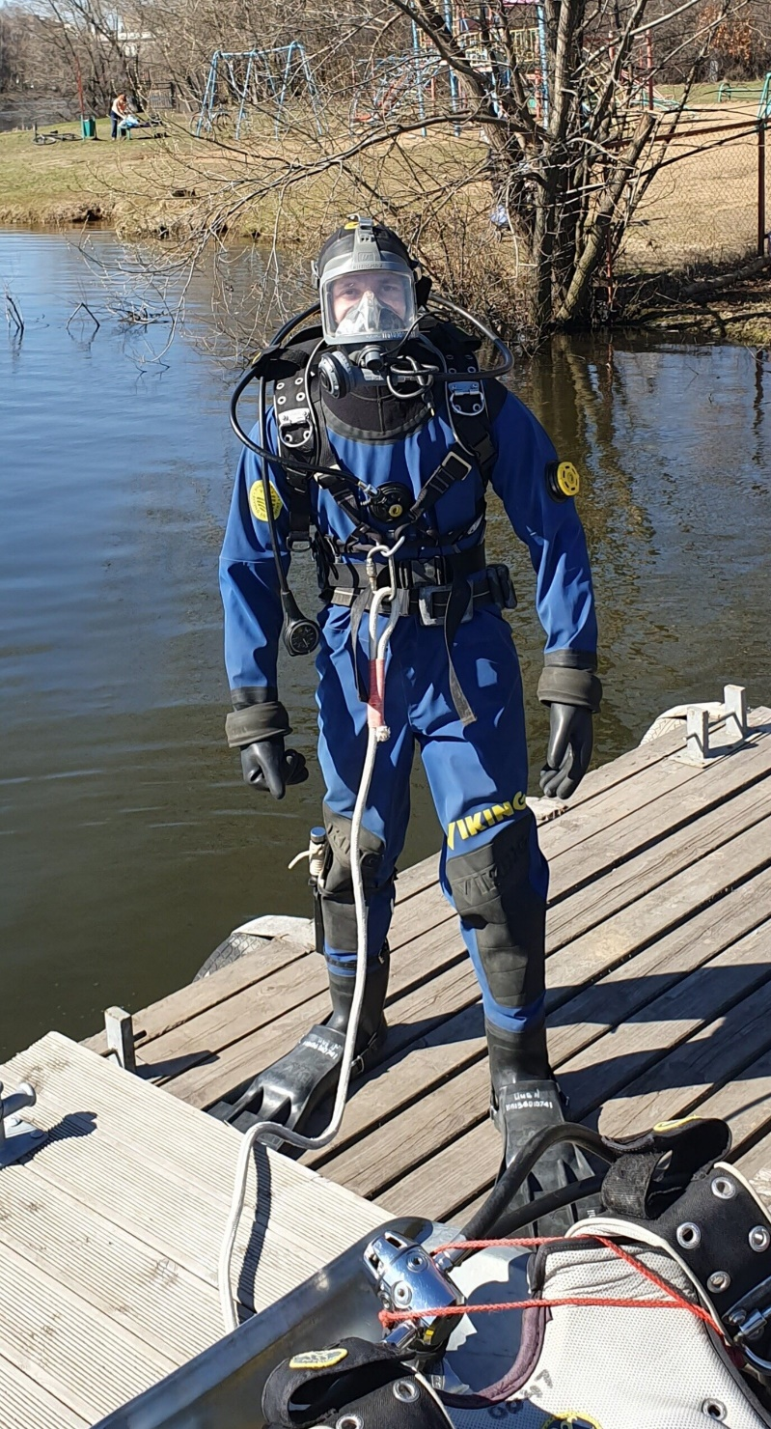
Говоря об «опасных» обитателях московских водоемов, Андрей с улыбкой отвечает — разве что большие коряги, за которые можно по неосторожности зацепиться. При погружении не реже чем раз в пять минут с глубины запрашивается информация о самочувствие водолаза, при малейшей угрозе здоровью специалисту готовы помочь руководитель спуска и страхующий водолаз, поэтому опасность минимальна.
Как отмечает Андрей, работу спасателя он делит на два глобальных аспекта — спасение и предотвращение.
«Летом, например, на пляжах многолюдно, как говорится: «яблоку негде упасть». Кто-то с понтона хочет прыгнуть, хотя это и запрещено — можно получить опасную для жизни травму, кто-то водоем пытается переплыть, кто-то долго грелся на солнце, а потом нырнул и ему стало плохо — резкий перепад температуры повлиял. Бывает, при обходе пляжа встречаешь гуляющих двух-трехлетних малышей. Просишь показать их, где родители, а они поодаль, в тени деревьев сидят, отдыхают. Каждый раз объясняем, что в случае опасной ситуации с такого расстояния они даже не услышат, если ребёнок позовет их на помощь. Вода — непривычная для человека среда и она может быть очень опасной», — рассказывает о ежедневной деятельности Андрей.
Спасатель напоминает, что в ответе за детей — взрослые, именно они обязаны защитить их от подстерегающих опасностей, передать накопленный опыт по безопасному поведению.
«Когда мы беседуем с ребятами, стараемся объяснять, что на воде, да и вообще в жизни, нужно быть крайне осмотрительным, не искать опасных приключений. Например, подростки любят прыгать по тонкому льду. Когда общаюсь с ними, спрашиваю: «Если кто-то из вас провалится под лёд, что нужно делать?». Отвечая на вопросы, они зачастую сами приходят к пониманию, что их действия опасны», — говорит работник поисково-спасательной станции.
Андрей отмечает, что в проведении профилактики среди детей и подростков ему помогает колоссальный опыт, полученный в семье.
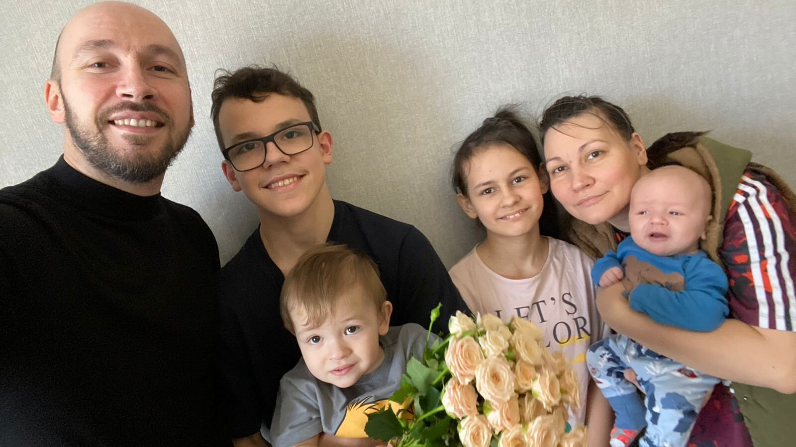
«В общении со своими детьми подмечаю, в какой форме они лучше усваивают информацию. Когда смотрим с ними фильмы и видим какую-нибудь опасную ситуацию, останавливаем кино и разбираем её досконально. Такие же методы применяю и на занятиях со школьниками. Чем больше они будут знать, тем больше шансов, что при нестандартной ситуации не станут паниковать, а паника — злейший враг во время происшествия», — объясняет спасатель-водолаз.
По словам Андрея Кочетова, самое важное при общении с детьми и подростками — вовлечь их в беседу.
«Помню, мы проводили занятие в летнем лагере. В зале собралось примерно 80 детей. Мне дали микрофон, но слушать они были совсем не настроены. Кто-то болтал, кто-то девочек за косички дёргал — в общем, занимались своими делами. Тогда я оставил микрофон и пошёл по рядам. То к одному ребёнку с вопросом обращусь, то другого попрошу помочь. Двух ребят даже уговорил разыграть сцену спасения. Все в зале затихли, слушали внимательно, а потом засыпали меня вопросами», — вспоминает спасатель.
Перед зимним и летним сезонами профессиональные спасатели ежегодно проходят дополнительное обучение. На занятиях им рассказывают, как правильно проводить сердечно-легочную реанимацию, как спасать человека с поверхности и из толщи воды, как транспортировать пострадавшего.
«В нужный момент теоретические знания за секунды всплывают в памяти. Надеюсь, что и ребята правила поведения на воде и спасения в нужный момент вспомнят. На встречах мы подробно объясняем им для чего нужно надевать спасательный жилет, как правильно подать человеку конец Александрова, как оказать помощь провалившимся под лёд. После подобных мероприятий у детей повышается интерес к безопасности в целом, и как следствие — уменьшается количество происшествий на воде», — делится работник станции «Академическая».
Андрей всегда советует ребятам рассказать о том, что они узнали друзьям и родителям.
«Когда ребёнок пересказывает информацию, он сам лучше ее усваивает, а во-вторых, круг людей, получившись полезные знания и навыки расширяется», — рассказывает работник поисково-спасательной службы.
Андрей говорит, что к любому профилактическому мероприятию со школьниками он основательно готовится.
«Книги по профилактике пролистываю, изучаю конспекты. Набрасываю себе тезисы, чтобы при разговоре с детьми ничего не упустить. Ребята, например, могут не знать, что такое судорога, и соответственно, не понимать, почему нельзя делать резких движений в воде. Многие дети от природы любознательны, готовы учиться, а если во время занятий их ещё и за успехи похвалить, дать надеть водолазное снаряжение, то это ещё больше подстегнёт их заинтересованность», — отмечает Андрей Кочетов.
Спасатель с удовольствием делится своим наблюдением — немалое количество московских школьников хорошо знают правила безопасности, они самостоятельно интересуются темой безопасности: читают тексты, смотрят обучающие видео.
По мнению Андрея Кочетова, профессия спасателя привлекает ребят — в ней сочетаются идея служения Отечеству, романтика подвига и умение брать на себя ответственность, а мероприятия в школах и на станциях только повышают интерес.
«Что могу посоветовать родителям? Не бояться говорить с детьми о безопасности, в качестве наглядных пособий можно использовать готовые видео — недостатка в них сегодня нет. Во-вторых, необходимо обязательно научить детей плавать. Но наиболее важно — самому быть для них примером. Ведь дети учатся, глядя на нас, на наши действия и поступки. Слова не должны расходиться с тем, как мы себя ведем», — резюмирует Андрей Кочетов.
На базе поисково-спасательных станций Московской городской поисково-спасательной службы на водных объектах постоянно проходят экскурсии для школьников и студентов. Ребята получают возможность посетить станции, где дежурят спасатели на воде, увидеть специальные технику и снаряжение. Так они могут не только узнать о том, как работают экстренные службы города, но и запомнить номера для их вызова.

